**Практическая работа «Работа с Katalon Studio»**

**Шаг 1 - Загрузите и откройте Katalon Studio**

* Скачать **[Katalon Studio](https://www.katalon.com/?utm_source=toolsqa&utm_medium=article&utm_campaign=toolsqa)**можно отсюда.
* Вы должны зарегистрироваться, чтобы загрузить Katalon Studio
* После загрузки откройте **katalon.exe**(создайте ярлык на рабочем столе в будущем)
* Нажмите на**Новый проект** и дайте проекту название
* Нажмите на **OK**

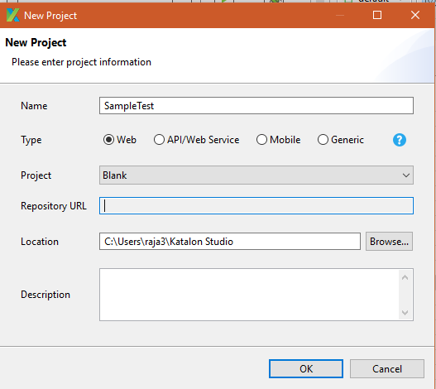

**Шаг 2 - Создание тестового примера**

* После создания проекта нажмите на кнопку "**+**" и выберите**тестовый пример**

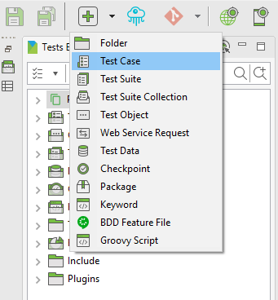

* Укажите имя тестового примера и нажмите **OK**
* Будет создано окно, подобное этому (окно тестового примера)

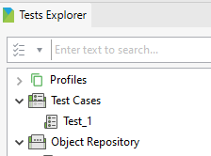

#### ****Шаг 3 - Добавление объектов в репозиторий****

* Мы протестируем функциональность входа на веб-сайт, давайте возьмем пример веб-сайта для входа http://users.bugred.ru/user/login/index.html
* Для проверки функциональности входа в систему мы будем использовать неверное имя пользователя и пароль и действительное имя пользователя и пароль
* Перейдите на вкладку «Object Repository», и для работы над веб-приложением, нажмите «Spy Web».

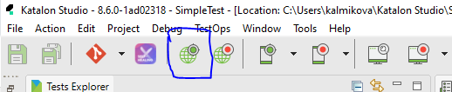

* Появится окно Object Spy. Введите стартовый URL и выберите, в каком браузере его открыть. После этого нажмите Start.

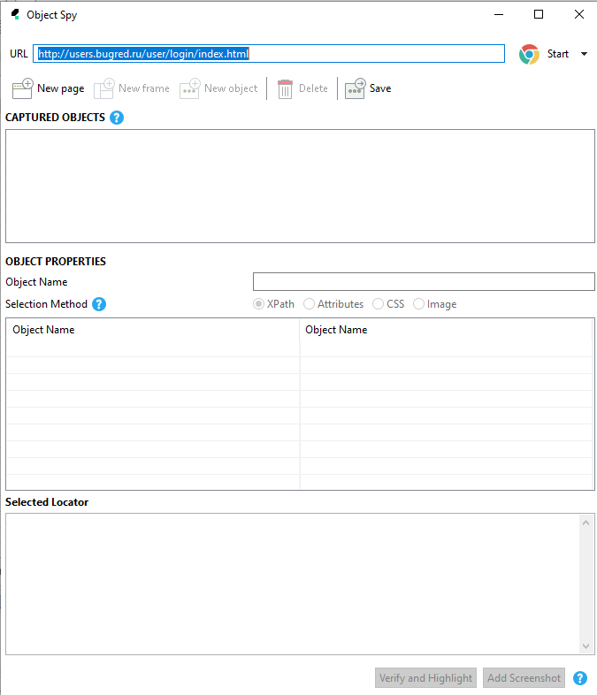

Это запустит URL в выбранном браузере. Я перехожу по «http://users.bugred.ru/user/login/index.html» используя Chrome.

Как вы можете видеть, каждый раз, когда вы наводите курсор мыши на объект на странице, он показывает способ захвата объекта:

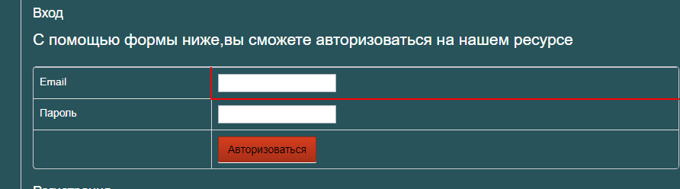

Захватите все объекты, необходимые для теста, нажав «Alt ~», теперь объекты будут отображаться в окне репозитория объектов под “Captured Objects”:

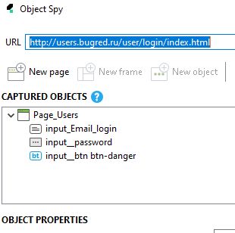

Затем нажмите на Save -> “Add to Object Repository”.

В итоге все необходимые для вашего теста объекты должны быть у вас в “Object Repository” структурированными по вашему выбору:

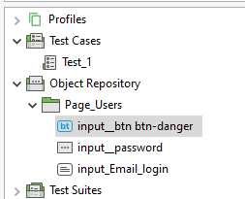

Теперь мы готовы добавить шаги к тесту.

**Шаг 3 – Создаем тест-кейс**

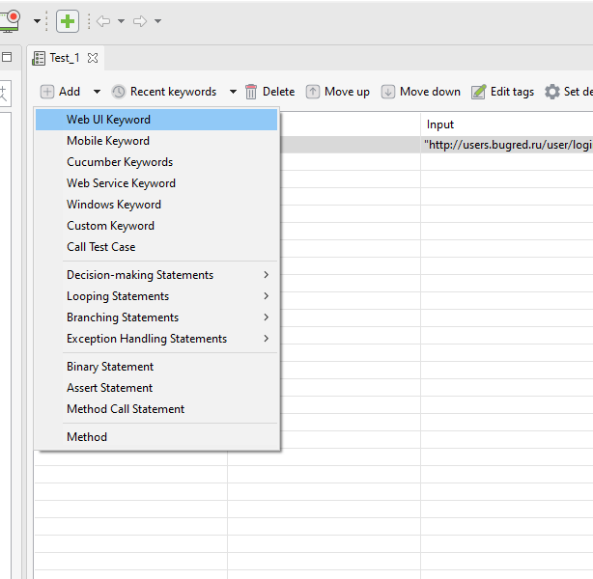

Чтобы добавить  шаги тестирования нажмите «Add», и в создавшейся строке щелкните столбец «item», чтобы добавить ключевое слово / метод / действие, которое вы намереваетесь выполнить.

* 1. Откроем браузер и перейдем к <http://users.bugred.ru/user/login/index.html>

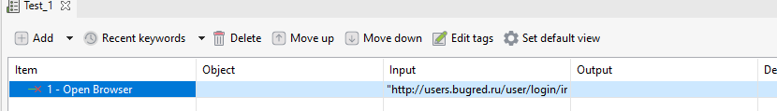

Добавляем остальные шаги 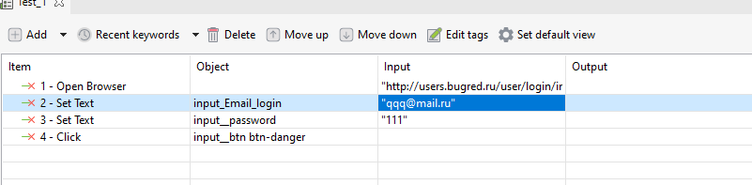

Запускаем тест.

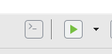

Смотрим результат:

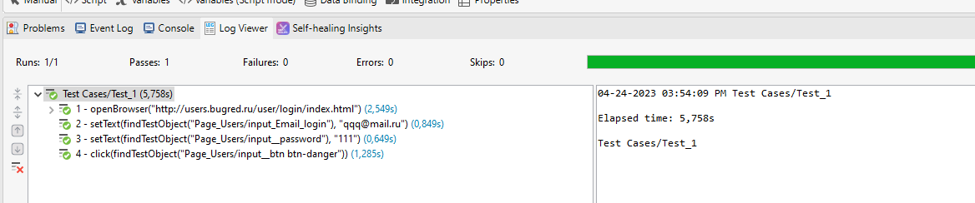

Задание на самостоятельное выполнение:

Инструкция по выполнению: все выполненные вами задания необходимо разместить в отчете по практической работе с пояснениями.

1. Создать тест-кейсы для проверки интерфейса регистрации на этом же сайте.

Захватил элементы страницы в список:

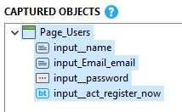

Добавил новый тест Ui и задали действия:

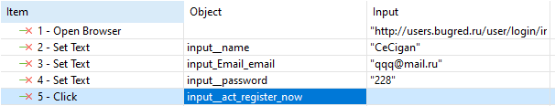

Провел тест и получил результат:

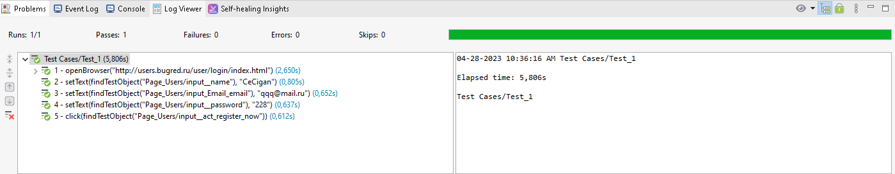

1. Создать тест-кейсы для проверки работы кнопок социальных сетей.

Добавил элементы страницы в пул объектов:

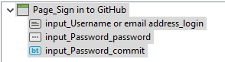

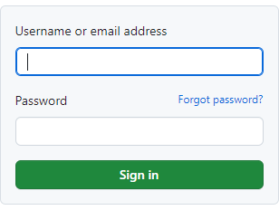

Добавил новый тест UI:

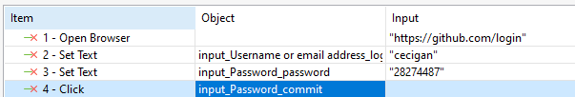

Запустил тест:

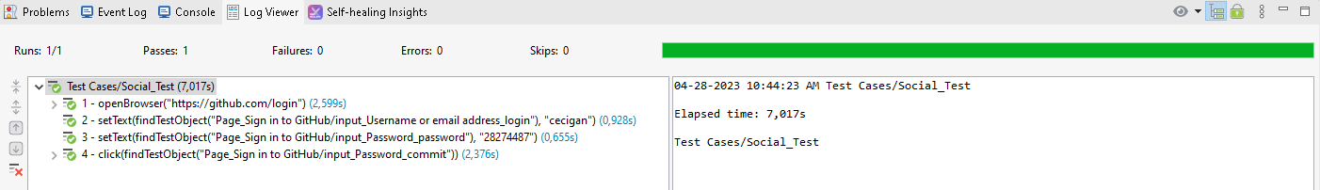

1. Разработайте тест-кейсы для UI-тестирования страницы <https://torgostrov.ru/>

Тестирование функции добавления к корзину:

1. Поиск продукта

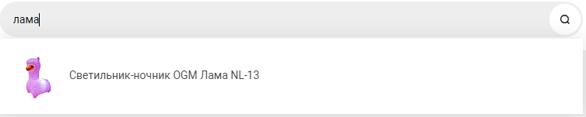

2. Переход на его страницу

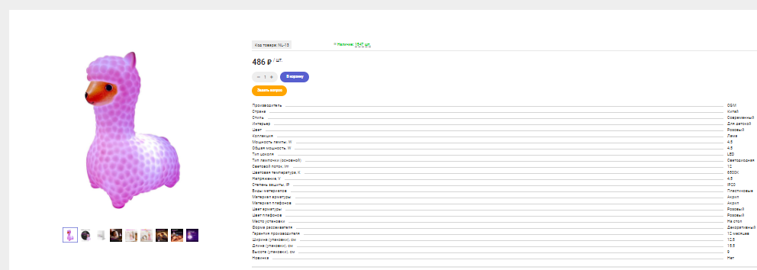

3. Добавление в корзину:

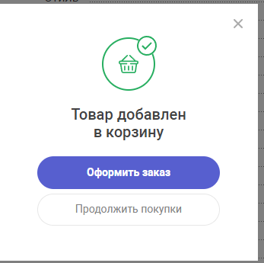

Элементы страницы:

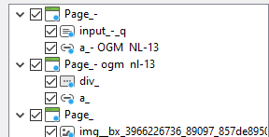

Тест:

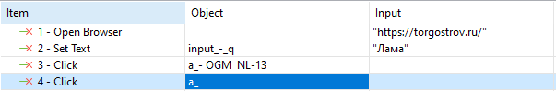

Результат:

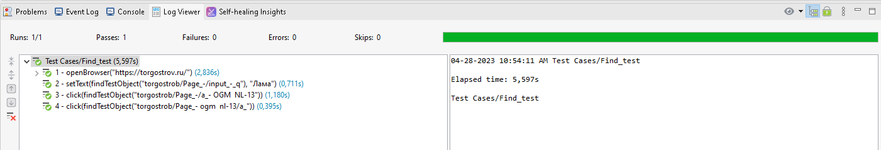

Тестирование категорий:

1. Выбрать это

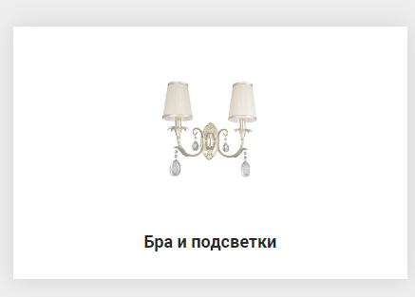

2. Выбрать гибкие бра:



Добавляем в пулл объектов ссылки:

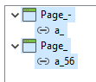

Создаем тест:

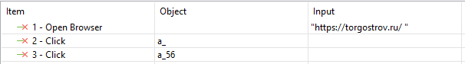

Запускаем тест:

